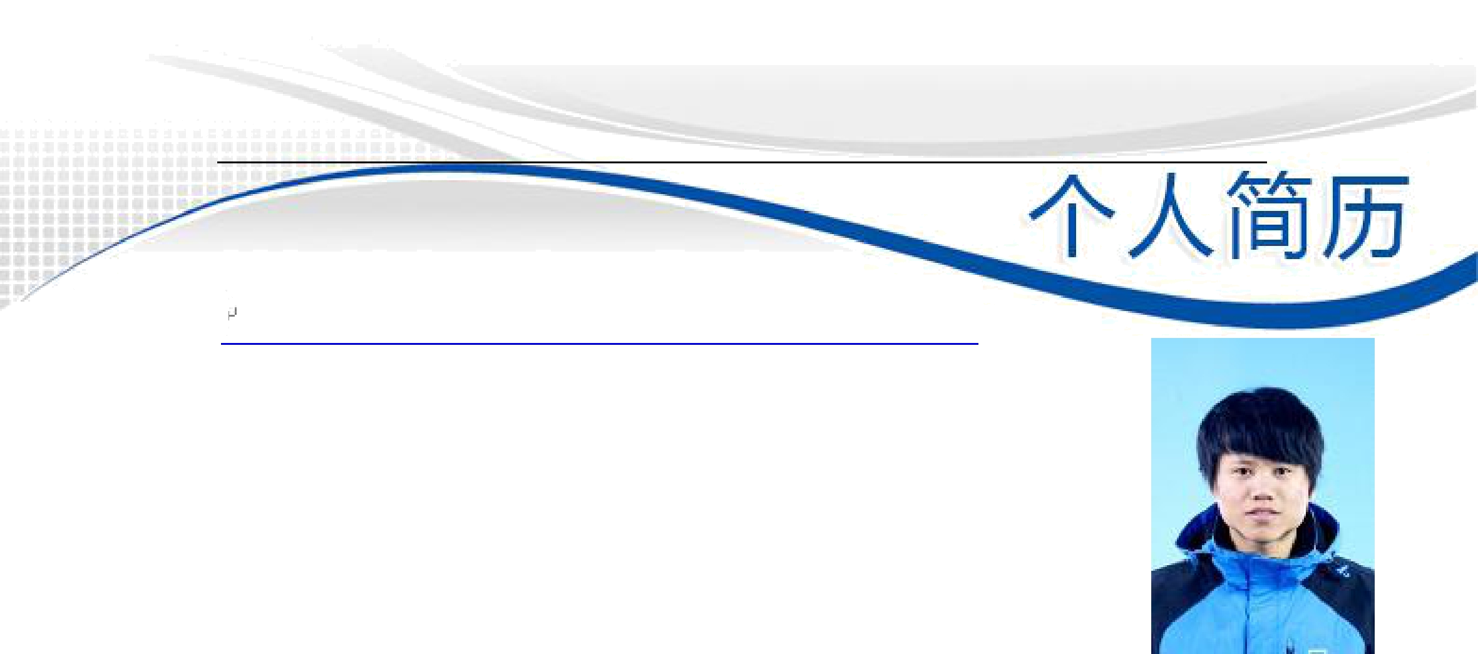

个人信息

姓名: 吴德超
性别: 男
出生日期: 1992.2
学校及专业：山东理工大学计算机科学与技术
学历：硕士
电子邮件: 18369959235@163.com
电话: 18369959235

期望工作
期望工作性质：实习
期望职位：数据挖掘
期望工作地点：北京
期望月薪：面议

专业技能

- 熟悉Linux系统，熟练运用shell/python脚本处理问题。
- 熟练使用C/C++、Python编程语言，有Java、Python项目开发和维护经验。
- 熟悉常用的机器学习算法，包括决策树、SVM、朴素贝叶斯、线性回归、逻辑回归和聚类等。
- 熟悉MySQL、redis、mongo、HBase等数据库。
- 熟悉hive、impala等数据仓库工具。
6. 熟悉Hadoop分布式计算框架，搭建过小型Hadoop集群，编写基于MapReduce的K-means算法程序实现对海量三维模型的聚类。

工作经历
2016.07 — 2016.11 | 北京巧达科技有限公司  数据研发工程师（实习）
2016.07 — 2016.11 | 1.对海量简历文件做数据处理，包括：内容解析、字段填充、数据排重、数据传输等。  2.基于推荐算法实现智能简历推荐和推送，挑选出HR感兴趣的简历定期推送数据。
2016.05 — 2016.07 | 北京微播易科技股份有限公司  数据分析师（实习）
2016.05 — 2016.07 | 1.抓取微信文案  2.对广告文案阅读量基于SVM算法做真实性评估。

项目经历（近期）
2016.08 - 2016.11 | UU推荐  推荐算法研究
2016.08 - 2016.11 | 核心业务为智能简历推荐，根据HR的搜索记录或者职位的描述提取职位特征，利用协同过滤算法在众多简历寻找匹配度最高的简历推荐给HR；我的职责是简历内容解析、字段分析、推荐算法设计等。
2016.04 - 2016.05 | 文本分类器（NLP）  代码实现
2016.04 - 2016.05 | 在机器学习算法的学习过程中写的一个小项目，基于朴素贝叶斯算法对海量文本做内容分类。  github地址：https://github.com/TrustMe5/Naive-Bayes-TextClassifier。
2016.01 - 2016.03 | 参加kaggle与阿里云天池大数据竞赛  模型构造与调参
2016.01 - 2016.03 | Kaggle和天池大数据主要以Data Mining的比赛为主，性质是数据建模与分析预测，选择合适的数据模型解决具体问题。
2016.01 - 2016.02 | 山东理工大学在线打字系统  独立开发，全权负责
2016.01 - 2016.02 | 开发这个打字系统的初衷是为了提升我们 ACM 实验室集训队员的打字能力, 系统分为练习和比赛两部分,该系统记录队员的日常在线打字情况,并定期组织比赛对队员进行测试。所用技术为：flask、bootstrap
2015.11 - 2016.01 | 山东理工大学ACM在线评测系统开发  数据抓取
2015.11 - 2016.01 | 学校老版ACM代码评测系统漏洞较多，维护代价较大，由导师带领指导开发新版评测系统。我在团队中的职责是ACM题面的抓取，所用技术为开源框架Scrapy。

教育背景

2015.9 -- 至今 山东理工大学 计算机技术（硕士）
2011.9 -- 2015.6 济宁医学院 计算机科学与技术（本科）

个人评价

本人性格开朗、为人诚恳、乐观向上、兴趣广泛、拥有较强的学习和适应能力；工作态度认真负责，积极进取，具有较好的团队协作和沟通能力。

在校表现
硕士阶段：
1.成绩优秀，连续两年获得学院三等奖学金。
2.参加ACM算法集训和竞赛，参加Kaggle大数据竞赛，锻炼了数据挖掘和编程能力，培养了事先计划、做事严谨、事后总结的习惯。
3.撰写并发表《基于Hadoop的分布式聚类算法研究》论文，具备研究与创新能力。
4.担任辅导员助理，协助辅导员工作，提高了沟通、组织协调能力。
本科阶段：
1.连续四年获得学院学业奖学金。
2.担任学校社团外联部干事，培养了较强的沟通、组织协调、团结协作能力。
3.长期担任辅导班兼职老师，工作认真负责，培养了较强的沟通表达能力。

1

